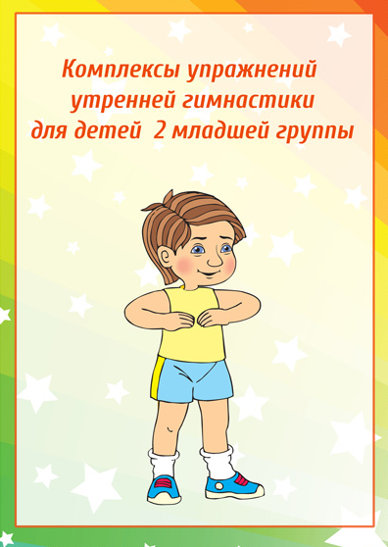
для детей 3 - 4 лет в домашних условиях
Апрель
Комплекс 1

Вводная часть: ходьба на носках.

Основная часть: общеразвивающие упражнения без предметов («Гуси»).
1. «Крылья» Исходное положение: руки внизу. 1 – взмах руками -«крыльями» вверх; 2 – в исходное положение; (5 раз)
2. «Гусята щиплют травку» Исходное положение: ноги на ширине плеч, руки внизу. 1 – наклон вперед, руки-«крылья» в стороны, контрольное слово «Га»; 2 – в исходное положение; (5 раз)
3. «Сели в лужу» Исходное положение: 1 – из положения стоя - присесть, контрольное слово «Га»; 2 – в исходное положение; (5 раз)
4. «Учимся летать» Исходное положение: Прыжки в чередовании с ходьбой на месте.
5. «Моют в луже лапки» Исходное положение: сидя, руки в упоре сзади. 1 – согнуть ноги в коленях и постучать ступнями по ковру; 2 – в Исходное положение.
6. Повтор упражнения 1.

Заключительная часть: бег на месте.
Дыхательное упражнение: «Гогот» - глубокий вдох носом и выдох ртом с произношением длинного «Га-а-а-а».

Комплекс 2

Вводная часть: построение по краю ковра; ходьба с высоким подниманием коленей и «хлопаньем крыльев», ходьба на носках.

Основная часть: общеразвивающие упражнения без предметов «Цыплята».
1. «Хлопаем крылышками» Исходное положение: руки внизу. 1 – мах рук вверх; 2 – в и.п. (5 раз)
2. «Пьем воду». Исходное положение: ноги на ширине плеч, руки у пояса. 1 – наклон вперед, руки - «крылья» в стороны, контрольное слово «Пью»; 2 – в исходное положение. (5 раз)
3. «Спрятались». Исходное положение: 1 – присесть; 2 –в и.п. (5 раз)
4. «Учимся взлетать». Исходное положение: Прыжки в чередовании с ходьбой.
5. «Чистим перышки». Исходное положение: сидя на ковре, руки в упоре сзади. 1 – поднять согнутые ноги вверх и поболтать ими в воздухе; 2 – в исходное положение.
6. Повтор упражнения 1.

Заключительная часть:
Дыхательное упражнение «Цыпленок пищит» - глубокий вдох носом и выдох ртом с произношением длинного «Пи-и-и-и..».

Комплекс 3

Вводная часть: построение по краю ковра; поворот направо; ходьба на носках, на пятках.

Основная часть: общеразвивающие упражнения без предметов.
1. «Растем большими». Исходное положение: 1 – поднять руки через стороны вверх с подъемом на носки; 2 – в исходное положение. (5 раз)
2. «Птичка водичку пьет». И.п.: ноги на ширине плеч. 1 – наклониться вперед, контр. слово «пью»; 2 – в и.п. (5 раз)
3. Исходное положение: ноги на ширине плеч 1 – наклон влево, поднять правую руку - «крыло» вверх («помахать крылышком»); 2 – в и.п.; 3 – наклон вправо, левая рука - «крыло» вверх; 4 – в и.п. (5 раз)
4. «Птичка зернышки клюет». Исходное положение: руки на поясе.
1 – присесть, пальчиками постучать по полу, контрольное слово «Клюю»; 2 – в и.п. (5 раз)
5. «Птичка скачет». Исходное положение: прыжки на двух ногах на месте в чередовании с ходьбой.
6. «Птичка в песке барахтается». Исходное положение: сидя на ковре, ноги прямые, руки в упоре сзади. 1 – согнутые в коленях ноги поднять и поболтать в воздухе; 2 – в исходное положение.
7. Повтор упражнения 1.

Заключительная часть: ходьба по кругу со взмахами рук- «крыльев».
Дыхательное упражнение: Медленная ходьба по комнате, на вдох – руки поднять в стороны, на выдох опускать вниз с произношением длительного звука «у-у-у».

Комплекс 4

Вводная часть: Ходьба на носках, на пятках.
Основная часть:
1. «К плечам». Исходное положение: руки на поясе. 1 – руки к плечам; 2 – в и.п. Повторить 6 раз
2. «Гуси шипят». Исходное положение: ноги на ширине плеч, руки за спину. 1 – наклон вперед, голову приподнять, сказать «ш-ш-ш»; 2 – в и.п. То же, при наклоне руки в стороны-назад, ноги не сгибать. Повторить 5 раз.
3. «Сильный ветер». Исходное положение: ноги врозь, руки на пояс (вниз, за спину, за голову, в стороны). 1 – наклон вправо – крепко стоит дерево; 2 – в и.п. То же, влево. Повторить по 4 раза в каждую сторону.
4. «Сесть и встать». Исходное положение: пятки вместе, носки врозь, руки на пояс. 1 -приседание с выносом рук вперед; 2 – в и.п. Повторить 5-6 раз.
5. «Подпрыгивание». Исходное положение: о.с. Несколько пружинок со взмахом рук вперед-назад, 10-16 подпрыгиваний, пружиня колени, 8-10 шагов. Повторить 2 раза.
6. «Посмотри на хвостик». Исходное положение: ноги на ширине плеч, руки на поясе. 1-2 – поворот вправо, посмотреть назад; 3-4 – в и.п. То же, влево. Повторить 3 раза.
7. «Пальцы врозь». Исходное положение: о.с., руки к плечам, кисть в кулак. 1 – руки вверх, посмотреть, потянуться; 2 – и.п. Повторить 6 раз.
Заключительная часть: бег на месте.
Дыхательное упражнение: ребенок медленно и размеренно ходит по комнате, на вдохе плавно поднимает руки, как крылья, а на выдохе резко опуская и громко произнося «га-а-а».

